Ausbildungsbetrieb Stempel mit Anschrift

Erasmus+

Betriebspraktikum in Aalborg, Dänemark

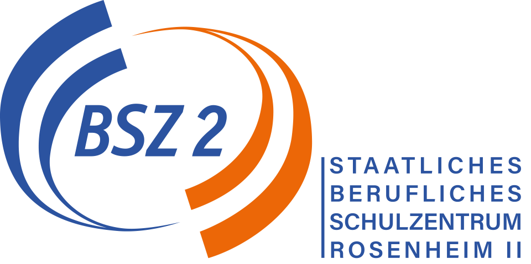

EINVERSTÄNDNISERKLÄRUNG

Wir unterstützen unsere(n) Auszubildende(n),

Frau/Herrn _________________________________________________

und befürworten ihre/seine Teilnahme an einem

vierwöchigen Auslandspraktikum in Aalborg, Dänemark
vom 01. bis 28.06.2025.
Für diesen Zeitraum wird er/sie im Ausbildungsbetrieb abwesend sein.
Finanziert wird das Auslandspraktikum überwiegend durch das Erasmus+ Programm der Europäischen Union. Auf die Auszubildenden entfällt eine Kaution, die nach dem Absolvieren des vierwöchigen Betriebspraktikums zurückerstattet wird.

Organisiert und durchgeführt wird der Aufenthalt vom Staatlichen Beruflichen Schulzentrum Rosenheim 2 in Zusammenarbeit mit einer Partnerorganisation in Aalborg.

Hauptziele des Praktikums sind die Verbesserung der interkulturellen Kompetenz und die Verbesserung der englischen Sprachkompetenz. Alle Teilnehmer/innen erhalten nach erfolgreicher Teilnahme einen Europass-Mobilitätsnachweis als Zertifikat.
Weitere Verpflichtungen als die Zustimmung zur Teilnahme unserer/es Auszubildenden am
Auslandspraktikum gehen wir mit dieser Erklärung nicht ein.
E-Mail der/des Ausbilders/in:______________________________________________________
Telefonnr. der/des Ausbilders/in:___________________________________________________

_______________________________ _______________________________________
Ort, Datum Stempel/Unterschrift Ausbilder/in

